ACTIVIDADES DE CONCEPTUALIZACIÓN ESQUEMÁTICA
- Esta actividad consiste en formar palabras que hacen referencia a la temática que se va a trabajar en esta guía.
Para lo que se necesita que unas los cuadros que se encuentras en la parte superior, los cuales encajan dando forma a palabras que se van a formar en los cuadros en blanco.

TEMAS DE LA GUIA
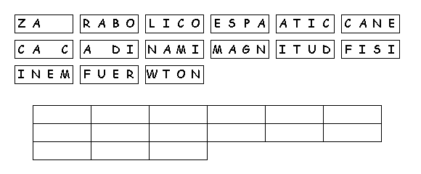
- Completa el siguiente esquema, acerca de los instrumentos de medición.

Instrumento | ¿Que mide?  ¿Qué unidades tiene?  ¿Cómo se utiliza? | Da ejemplos de situaciones donde se utiliza este instrumento
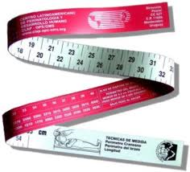

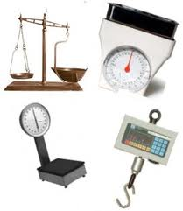
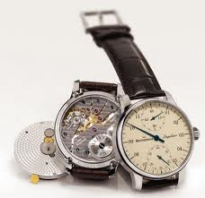
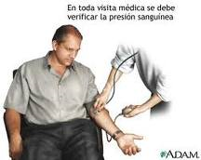
- En este ejerció tienes un grupo de vectores que debes agrupar. Ten presente nombrar los vectores según las letras que aparecen al inicio y al final de cada vector, es decir: TR, KJ, EF….
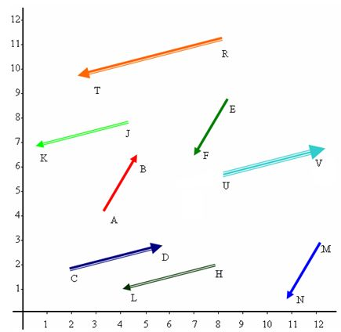

Característica | Nombre del vector | Explicación o razón
Modulo o longitud
Dirección
Sentido

- Según la definición de trayectoria, desplazamiento, posición y distancia, vistas en la guía y que se pueden apreciar en el siguiente grafico:

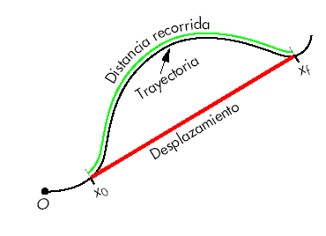
Posición inicial
Posición final
Establece en este caso:
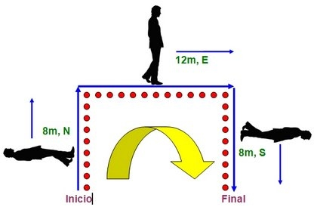

- ¿Cómo es la trayectoria?
- ¿Cuál es la posición inicial?
- ¿Cuál es la posición final?
- ¿Cuánto representa la magnitud de la distancia?
- ¿Cuánto es la magnitud y la dirección del desplazamiento?

- Después de leer la guía da la idea central de los siguientes conceptos físicos. Recuerda una idea central es lago corto pero que abarca la esencia del concepto o del texto leído.
- Movimiento rectilíneo uniforme:__________________________
- Movimiento uniformemente acelerado:_____________________
- Caída libre :_____________________________________
- Tiro Parabólico :______________________________________
- Tiro semi parabólico:__________________________________
- Cinemática:___________________________________
- Dinámica :___________________________________________
- Fuerza :_____________________________________________


- Cuale es la diferencia entre masa y peso. Di 3 diferencias.

Diferencias

Masa: 1._____________ Peso: 1.________________
2._____________ 2. _______________
3. _____________ 3.________________

- Llena los espacios en blancos teniendo como referencia esta situación donde se aplica las leyes de Newton
“Un caballo tira de un carro que está detenido y lo, pone en movimiento”
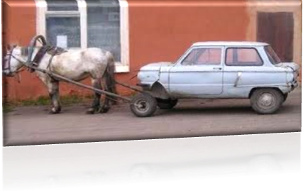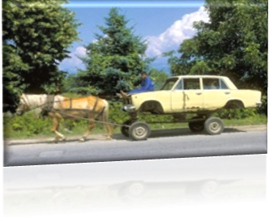
- Los cuerpos involucrados en el ejemplo son: el ____________________, él ____________________ y el suelo.
- Las fuerzas que actúan en esta interacción son:
- Tensión: Fuerza con que el caballo tira del carro y con la que el carro tira del caballo.
- Resistencia :__________________________________________________________
- Fuerza similar a R, que ejerce el carro con el suelo y el suelo con el carro.
- Actúan 2 fuerzas sobre el caballo , 2 fuerzas sobre el suelo y 2 fuerzas sobre :__
- Observa la siguiente tabla.
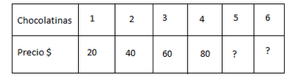

- ¿Qué resultados se pueden ubicar en los interrogantes? ______ y _______

- Si formamos parejas ordenadas (1, 20), (2, 40), (3, 60), (4,80), (5, ___), (6, ___), halla las 2ª componentes de las parejas que faltan. Los números que faltan son _____________

- Lee con atención la siguiente afirmación :
“se llaman MAGNITUDES DIRECTAMENTE CORRELACIONADAS cuando una magnitud aumenta, la otra también o cuando una disminuye la otra también”
¿En este ejercicio se puede asegurar que es una magnitud directa?
¿Sí o no; porque ?_______________________________________________

- Estos gráficos representan magnitudes inversas o directas.

- 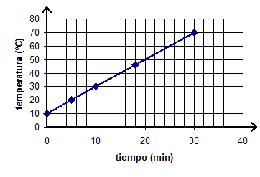
RESPUESTA:
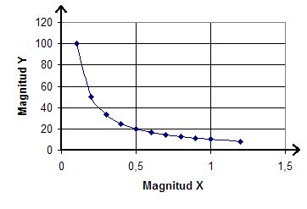
RESPUESTA:

